Field of diversity: | 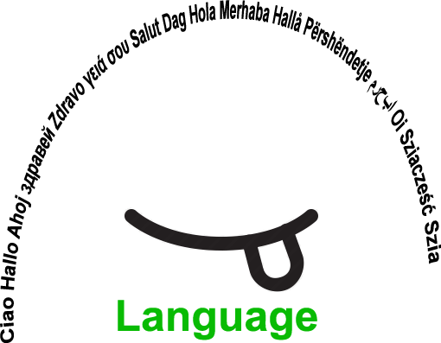 |  | 63  SI |  | Group size:
Title | Pripravljalnica za učence migrante
Content | Nekaj dni pred začetkom novega šolskega leta se novim učencem ponudijo dodatni pripravljalni tečaji, po tem intenzivnejšem tednu pa se za šolsko leto pripravi enkrat tedensko učno uro. Poleg učenja jezikov, ki se govorijo v novi državi, jim ponujamo različne zanimive in motivacijske dejavnosti, kot so igranje iger in petje pesmi ... |  |  |  | Time:  First school week and later once a week
Goals (Skills/Competences) | - • olajšati n prehod v novo šolo ali novo okolje z novim učnim jezikom  - • prevajanje koristnih in uporabnih besed iz slovenščine v materni jezik  - • krepiti samozavest v novem okolju  - • izboljšati branje, pisanje in razumevanje novega besedišča / abecede,  - • razvijati socialne veščinei (življenjska perspektiva, samozavest), predstaviti sebe v novem jeziku
Material | Pesem MojsterJaka v slovenščini, italijanščini in jezikih novih učencev  Slike ali predmeti konkretne realnosti in praktične ravni (številke, barve, hrana, oblačila ...).
Procedure: | Nekatere dejavnosti za prvi teden v šoli:  • učenci morajo obiskati šolo (telovadnica, knjižnica, učilnice ...) in spoznati učitelje  • če je le mogoče, pred učenjem v razredu, novinci opravijo dokončajo hiter jezikovni tečaj ali izvenšolsko dejavnost, da se naučijo slovenske abecede, razumejo pisavo, da se naučijo nekaj osnovnega besedišča, da se predstavijo, pozdravijo, ..  • učenci se naučijo večkulturne skladbe Mojster jaka in če so pripravljeni, se predstavijo s preprosto plesno koreografijo  Ob koncu pripravljalnega tedna je organiziran krajši dogodek za starše, tako da učenci migranti lahko pokažejo, kaj so se do sedaj naučili.  + links Are you sleeping Fra Martino Mojster Jaka Mojster Jaka Various languages
Modifications
Comments
Success  factors | Pomoč učiteljev je ključna, poleg tega pa motiviranost za učenje novega jezika | Pitfalls
The activity is flexible and depends on the local context. Feel free to adapt!
©
UDEL 21

